# 8.Bölüm- Bluetooth Kontrollü 3 Tekerli Mobil Robot

**Ön bilgi:**

* Öğrenciler Deneyap Kart bileşenlerini bilir ve Arduino IDE arayüzünü kullanabilir.
* Öğrenciler Deneyap Kart üzerinde elektronik devre elemanları arasında fiziksel bağlantı kurabilir ve Arduino IDE üzerinde program yazabilir.
* Öğrenciler değişken, döngüler ve fonksiyonlar ile ilgili temel kavramları bilir.
* Öğrenciler elektronik devre elemanları arasında fiziksel bağlantıları gerçekleştirebilir.

**Bölüm Kazanımları:**

* Öğrenciler voltaj regülatörlü çift motor sürücü kartının çalışma prensibi ve kullanımı hakkında genel bilgilere sahiptir.
* Öğrenciler voltaj regülatörlü çift motor sürücü kartı, Deneyap Kart ve DC motorlar arasındaki fiziksel bağlantıları yapabilirler.
* Öğrenciler mobil robot platformu içerisindeki parçaları belirli bir sıra düzeninde bir araya getirebilirler.
* Öğrenciler mobil robot tasarımlarını Deneyap Kart ile bir arada kullanarak robotun temel hareketlerini gerçekleştirebilecek Arduino IDE programlarını fonksiyonlar kullanarak yazabilirler.
* Öğrenciler tasarladıkları mobil robotun basit geometrik şekilleri takip edecek şekilde hareketler gerçekleştirmesine yönelik Arduino IDE program kodlarını yazabilirler.
* Öğrenciler Bluetooth kablosuz iletişim modülü hakkında temel bilgileri ve çalışma prensibini bilirler.
* Öğrenciler Bluetooth kablosuz iletişim modülü ile Deneyap Kart, motor sürücü kartı ve DC motorlar arasındaki fiziksel devre bağlantısını yapabilir ve robot platformu üzerinde montajı gerçekleştirebilir.
* Öğrenciler Bluetooth kablosuz iletişim modülünü kullanarak mobil robotun telefon ya da tablet üzerinden kumanda edilebilmesi için gerekli uygulamayı indirebilir, uygulama üzerinde tuş düzenlemelerini yapabilir ve uygulama üzerinde kullanımı gerçekleştirebilir.
* Öğrenciler Arduino IDE üzerinde mobil robotun temel hareketleri, hızlanma, yavaşlama ve durma gibi kontrolleri gerçekleştirebilmek için gerekli program kodlarını yazabilirler.
* Öğrenciler farklı amaçlar için (örneğin yarışma) mobil robot tasarımını gerçekleştirebilir, farklı tasarım ilkelerini kullanabilir ve ideal robot için fiziksel düzenlemeleri yapabilir.
* Öğrenciler Arduino IDE programı üzerinde mobil robotun temel hareketleri, hızlanma, yavaşlama ve durma gibi kontrolleri farklı amaçlar doğrultusunda değiştirebilir, yeniden düzenleyebilir ve kullanabilir.

**Haftanın Amacı:**

Bu haftanın amacı, öğrencilerin öncelikle L298N voltaj regulatörlü çift motor sürücü kartı hakkında bilgi sahibi olmaları, robot platformu parçalarını birleştirerek 3 tekerlekli mobil robot yapımı ve mobil robotta temel hareketleri gerçekleştirebilecek Arduino IDE program kodlarını yazabilmektir. Ayrıca Bluetooth kablosuz iletişim modülü hakkında bilgi sahibi olmaları ve modülü geliştirilmiş mobil robot bağlantısını yaparak telefon ya da tablet üzerinden indirilecek uygulama ile kontrol edebilmeleri yine bu haftanın amaçları içerisindedir. Öğrencilerin ders kapsamında düzenlenecek yarış ile ideal mobil robot tasarımı yapmaları ve Arduino IDE üzerinde bu amaca yönelik program kodlarını yazmaları da ders hedefleri arasındadır.

Gözle ve Uygula Adımlarında Kullanılacak Malzemeler:

|  |  |
| --- | --- |
| Malzeme Listesi | |
| Deneyap Kart | **DC motor** |
| Breadboard | **Tekerlek** |
| Bağlantı kabloları | **9 V pil** |
| Robot platformu | **Her yöne dönebilen metal tekerlek** |
| L298N voltaj regülatörlü çift motor sürücü kartı | **Mobil robot kontrolü için Android tabanlı telefon veya tablet** |
| Bluetooth kablosuz iletişim modülü |  |

**Haftanın İşlenişi:**

***Gözle:*** L298N voltaj regülatörlü çift motor sürücü kartı ve Bluetooth kablosuz iletişim modülü tanımlarının yapılması ve özelliklerinin verilmesi ile mobil robot tasarımının fiziksel olarak geliştirilmesi.

***Uygula:*** Motor sürücü kartı, Bluetooth kablosuz iletişim modülü devre elemanlarının kullanıldığı örnek devrelerin oluşturulması ve programlanması ile 3 tekerlekli mobil robot montajı, tasarımı, geliştirilmesi ve programlanması.

***Tasarla:*** Mobil robot yarışmasının düzenlenmesi.

***Üret:*** Mobil robot yarışması için ideal tasarımın ve program kodlarının yazımı ve kullanımı.

***Değerlendir:*** Yansıtma etkinliği.

## 1. ADIM: GÖZLE ve UYGULA

### 1.1 Gözle - L298N Voltaj Regülatörlü Çift Motor Sürücü Kartı

“L298N Voltaj Regülatörlü Çift Motor Sürücü Kartı”, fırçalı DC motorları ve step motorları çalıştırmak için kullanılabilen çift H-köprülü motor sürücü kartıdır. Genel olarak motorların hız ve yönlerini kontrol etmek için kullanılan motor sürücü kartı, 2 adet DC motoru aynı anda 2 ampere kadar kontrol edebilme imkanı vermektedir. 24 V’a kadar olan motorları kullanabilme imkanı sağlayan modül; kanal başına 2A akım sağlayabildiğinden 2 motoru ileri veya geri tam güçte ya da istenilen hızda hareket ettirebilir. Aşağıdaki resimde voltaj regülatörlü çift motor sürücü kartı görülmektedir.

Resim 8.1: L298N Voltaj Regülatörlü Çift Motor Sürücü Kartı

Yukarıda görseli verilmiş olan motor sürücü kartı için pin açıklamaları aşağıda verilmektedir. Eğitmen motor sürücü kartı üzerindeki pinleri öğrencilere açıklamalı ve öğrencilerin motor sürücü kartı üzerinde ilgili pin ve işlevleri görmeleri sağlanmalıdır.

|  |  |  |  |
| --- | --- | --- | --- |
| L298N Motor Sürücü Kartı Pinleri | | | |
| Pin Adı | **Görevi** | **Pin Adı** | **Görevi** |
| Out 1 | Motor A çıkış 1 | **EnA** | Motor A için PWM sinyalini devreye alır |
| Out 2 | Motor A çıkış 2 | **In1** | Motor A çıkış 1 için giriş sinyali |
| Out 3 | Motor B çıkış 1 | **In2** | Motor A çıkış 2 için giriş sinyali |
| Out 4 | Motor B çıkış 2 | **In3** | Motor B çıkış 1 için giriş sinyali |
| GND | Toprak | **In4** | Motor B çıkış 2 için giriş sinyali |
| 5 V | 5 V enerji girişi | **EnB** | Motor B için PWM sinyalini devreye alır |
| 12 V | 12 V enerji girişi |  |  |

Motor sürücü kartı üzerinde sağ ve solda DC motoru bağlamak için “Out 1, Out 2, Out 3 ve Out 4” portları bulunmakta olup “Out 1 ve Out 2” şekilde “Motor A” ile gösterilen bağlantı için bir DC motor ile; “Out 3 ve Out 4” ise “Motor B” ile gösterilen diğer motor ile bağlantıyı sağlar. IN1 ile IN4 pinleri arasındaki pinler Deneyap Kart’a bağlanacak olan giriş pinleridir. Bu pinler “Motor A” ve “Motor B” şeklinde gösterilen iki DC motor için giriş sağlamaktadır. EnA’ya ve EnB’ye PWM sinyali uygulanarak motorların dönüş hızları kontrol edilir. 12 V ile 0 V arasında bir güç verilerek kart beslenebilir. Kart üzerinde bulunan 5 V terminali ise gerektiğinde Arduino’ya veya başka bir modüle güç sağlamak için kullanılabilen çıkıştır.

|  |
| --- |
| **Dikkat** |
| Motor yönü Deneyap Kart pinlerinde oluşturulan “HIGH” veya “LOW” sinyalleri ile kontrol edilmektedir. Örneğin, Motor A için In1: HIGH, In2:LOW sinyaliyle motor bir yönde dönerken motorun diğer yönde dönmesi istenirse bu sinyaller In1:LOW ve In2:HIGH şeklinde düzenlenmelidir. |

### 1.2 Gözle ve Uygula – 3 Tekerlekli Mobil Robot Yapımı

|  |
| --- |
| Malzeme Listesi |
| Deneyap Kart |
| Bağlantı kabloları |
| Her yöne dönebilen metal tekerlek |
| Mobil Robot Platformu |
| Motor Sürücü Kartı |
| 9 V Pil |
| 9 V Pil Konnektörü |
| 3.7 V Li-Po Batarya |

Mobil robotlar, çok amaçlı robot platformları üzerinde elektronik devre elemanları ile birlikte programlanabilen robotik uygulamalarda farklı amaçlarda sıklıkla kullanılır. Mobil robotlar kullanım amaçlarına göre farklı şekilde tasarlanabilirler. Bu derste öncelikle 3 tekerlekli mobil robot tasarımı gerçekleştirilecektir. Bunun için öncelikle setler içerisinden çıkan robot platformunun montajının doğru şekilde gerçekleştirilmesi gereklidir. Bu kapsamda aşağıdaki yapım kılavuzundaki adımlar sıra ile izlenmeli ve mobil robot kullanıma hazır hale getirilmelidir. Eğitmen bu aşamada ilk olarak öğrencilere set içerisinden çıkan malzemeleri tanıtmalı ve sıra ile işlemleri gerçekleştirip, öğrencilerin yapması için gerekli zamanı onlara vermelidir. Yapım kılavuzunda ilgili yerlerde de belirtildiği gibi robot platformundaki bazı malzemelerin (örneğin motorların kablolarla lehimlenmesi işlemi) platforma monte edilmeden önce hazırlanması gerekmektedir. Eğitmen bu işlemler için de öğrencilere gerekli süreyi ayırmalı ve tehlike yaratabilecek süreçlerde öğrenci sağlığını koruyacak şekilde tedbirler almalıdır.

|  |  |
| --- | --- |
| **3 Tekerlekli Mobil Robot Yapım Kılavuzu** | |
| Aşağıda resimlerde verilen adımlar sıra ile izlenerek 3 tekerlekli mobil robot montajı yapılmalıdır. | |
| C:\Users\User\Desktop\DeneyapKart_İcerikler\Hafta_08\Destekleyici_Gorseller_08\IMG_9912.JPG | C:\Users\User\Desktop\DeneyapKart_İcerikler\Hafta_08\Destekleyici_Gorseller_08\IMG_9914.JPG |
| Eğer lehimli değilse bu aşamada motorlara ileride yaşanabilecek karışıklıkları engellemek için tercihen siyah ve mavi kablolar şekildeki gibi lehimlenmelidir. | |
|  |  |
|  |  |
|  |  |
|  |  |
| Motorların ve tekerleklerin montajı yapıldıktan sonra kablolar uygun şekilde üstten yukarıya doğru yönlendirilir. | |
|  |  |
|  |  |
|  |  |
|  |  |
| Motor sürücü kartı mobil arabanın üzerine yerleştirilerek gerekli kablo bağlantıları yapılır. | |
|  |  |
| Motor sürücü kartından sonra Deneyap Kart bağlantıları gerçekleştirilerek mobil robot harekete hazır hale getirilir. | |
|  |  |
| Daha sonra 9 V pil ve 3.7 V Li-Po bataryaları takılarak enerji verilebilir. | |

Resim 8.2: 3 Tekerlekli Mobil Robot Yapım Aşamaları

Mobil robot yapım kılavuzunda belirtilen Deneyap Kart, motor sürücü kartı ve motorlar arasındaki devre bağlantısı aşağıdaki resimde detaylı olarak gösterilmiştir.

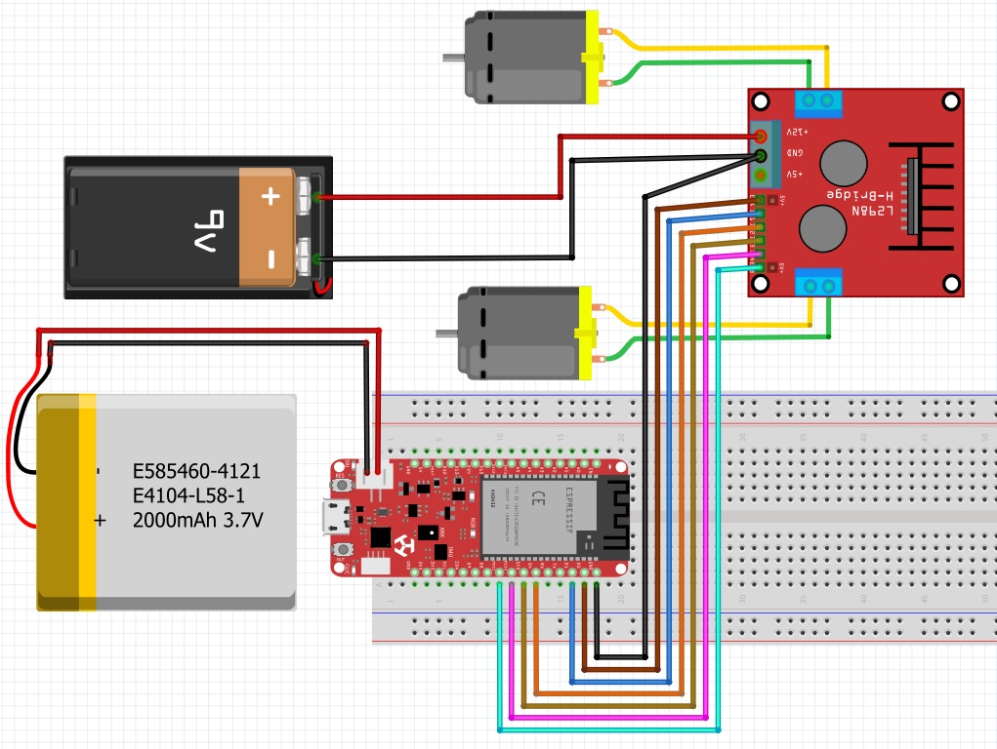

Resim 8.3: Gözle-Uygula Etkinliği Örnek Devre Şeması

|  |
| --- |
| **Dikkat** |
| Mobil robotun tekerlekleri ve sürücü kartı arasındaki bağlantılarda aynı renkteki kabloların (üstteki devre görselindeki sarı ve yeşil kablolar) çapraz olarak bağlanması yerinde olacaktır. Mobil robotun ileri-geri hareketi sonucunda ters bağlantı yapılmış dahi olsa Arduino IDE içerisindeki pin değerlerinin değiştirilmesi ile her iki motorun ortak şekilde hareketi sağlanmış olacaktır. |

Tüm öğrencilerin mobil robotun montajı ve devre bağlantılarını gerçekleştirmesinden sonra eğitmen; mobil robotun belirli sürelerde ve sabit 100 birim hızında temel ileri-geri-sağ-sol hareketleri yapması için Arduino IDE’de yazılmış olan aşağıdaki resimde verilen örnek programı öğrencilere göstererek kodları açıklar. Program kodlarının açıklanmasında mobil robot için tüm temel hareketlerin ayrı birer fonksiyon olarak yazıldığı vurgulanmalıdır. Özellikle temel hareket fonksiyonları içerisinde durdurulması istenen motorların hızlarının “0” yapılarak işlemin gerçekleştirildiği üzerinde durulmalıdır. Eğitmen tüm öğrencilerin tasarladıkları mobil robotların temel hareketleri doğru şekilde gerçekleştirmesi için yeterli süreyi vermelidir.

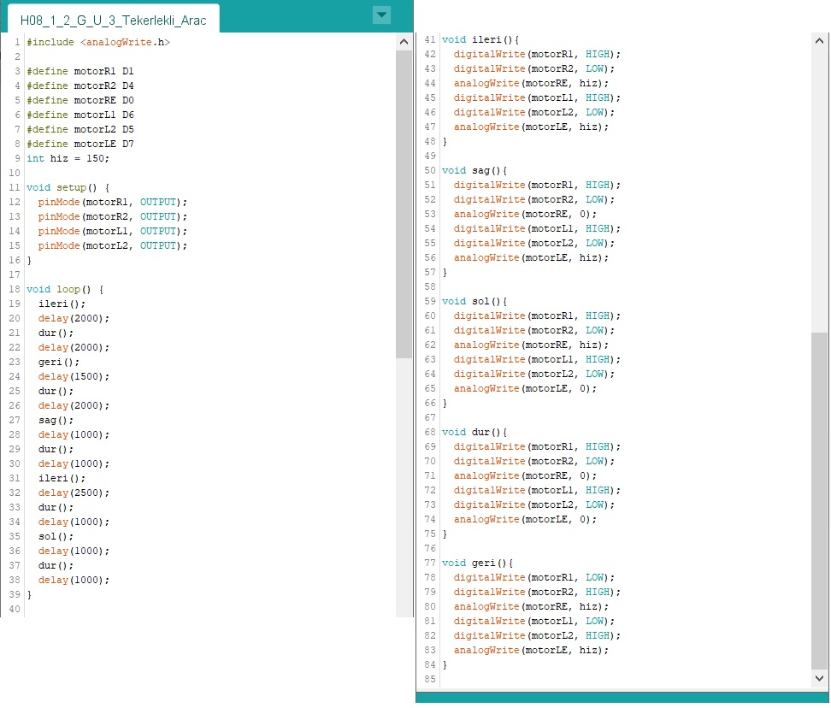

Resim 8.4: Gözle-Uygula Etkinliği Örnek Kodu

|  |
| --- |
| **Dikkat** |
| Eğitmen Arduino IDE içerisinde mobil robotun temel hareketlerinin yazılı olduğu programın kodlarını öğrencilere gösterirken fonksiyonların belirli bir görevi gerçekleştirmek için tasarlanmış kod blokları olduğu ve herhangi bir eylem sonucunda çağrıldıklarında yürütülmeye başladıkları vurgulanmalıdır. Örnek uygulamada da loop fonksiyonu içerisinde temel hareketleri gerçekleştirecek her bir fonksiyonun istenilen zamanda çağırılarak çalıştırıldığı bilgisi öğrenciler ile paylaşılmalıdır. |

### 1.3 Uygula – Mobil Robotu Kare Şeklinde Hareket Ettirme (Öğrenci 1)

|  |
| --- |
| Malzeme Listesi |
| Deneyap Kart |
| Bağlantı kabloları |
| Mobil Robot |
| Motor Sürücü Kartı |

Bu etkinlikteki amaç öğrencilerin tasarladıkları mobil robota sabit 100 birim hızında kare şeklinde bir rotayı çizdirmeleridir. Eğitmen aşağıdaki resimde Arduino IDE içerisinde yazılmış örnek kodu verilen programı öğrencilerden yazmasını isteyecek ve tüm öğrencilerin mobil robotunun kare şeklinde bir rotayı izleyecek şekilde programlanması için yeterli zamanı verecektir. Bu kapsamda eğitmen öğrencilerin örnek kod üzerindeki bekleme sürelerinde, mobil robotun tekerlekler ile zemin arasındaki sürtünme katsayılarını ve motorların dönme hızlarını dikkate almalarını hatırlatmalı ve öğrencilerin Arudino IDE yazılımında kendi kod satırlarında bu değişkenlere göre düzenleme yapabileceklerini söylemelidir. Sonuç olarak öğrencilerin mobil robotları kendi kod satırlarındaki düzenlemelerden sonra düzgün bir kare şekli çizmelidir.

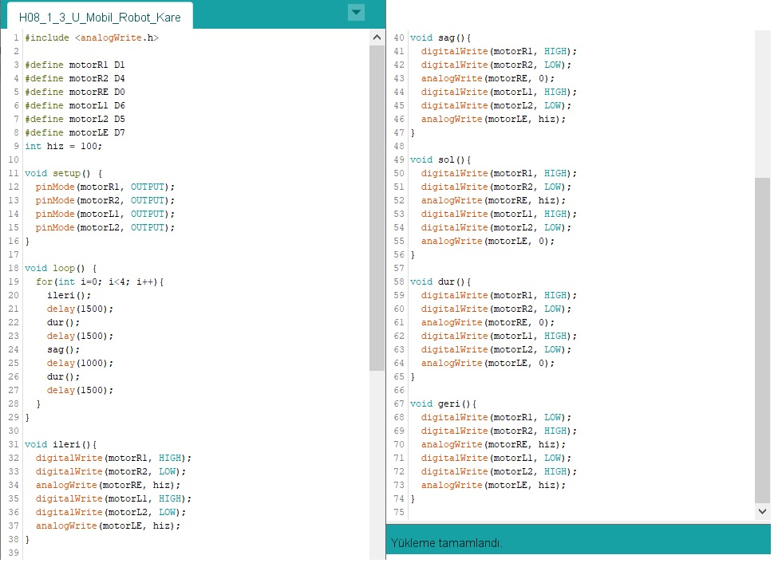

Resim 8.5: Gözle-Uygula Etkinliği Örnek Kodu

|  |
| --- |
| **Dikkat** |
| Yukarıdaki kod mobil robota yüklendikten sonra, araç hareket etmezse ve motorlardan ince bir ses geliyorsa bunun iki sebebi olabilir. Bu problemi çözmek için aşağıdaki ihtimaller dikkate alınmalıdır.   * Öncelikle motor sürücüyü besleyen 9 V pil boş veya bitmeye yakın olabilir. Bu durumda pilin değiştirilmesi veya şarj edilmesi gereklidir. * Bir diğer çözüm ise 100 olarak tanımlanan “hiz” değişkeninin kod bloğunda değerin artırılarak 200 veya daha farklı bir değerle güncellenerek kodun mobil robata tekrar yükelenmesi sağlanabilir. |

### 1.4 Uygula- Mobil Robotu Farklı Geometrik Şekillerde Hareket Ettirme (Öğrenci 2)

|  |
| --- |
| Malzeme Listesi |
| Deneyap Kart |
| Bağlantı kabloları |
| Mobil Robot |
| Motor Sürücü Kartı |

Bu etkinlik için eğitmen öğrencilere aşağıdaki dört maddeden bir tanesini atayarak maddede yazılı görevi yerine getirecek mobil robotun program kodunu yazmalarını isteyecektir.

* Kenar uzunluğu 40 cm olan bir eşkenar üçgen şeklinde hareket et, her köşede 1’er saniye bekle ve şekil tamamlandığında 5 saniye bekle.
* Kenar uzunluğu 40 cm olan bir beşgen şeklinde hareket et, her köşede 1’er saniye bekle ve şekil tamamlandığında 5 saniye bekle.
* Kenar uzunluğu 40 cm olan bir altıgen şeklinde hareket et, her köşede 1’er saniye bekle ve şekil tamamlandığında 5 saniye bekle.
* Uzun kenarı 80 cm, kısa kenarı 40 cm olan bir dikdörtgen şeklinde hareket et, her köşede 1’er saniye bekle ve şekil tamamlandığında 5 saniye bekle.

|  |
| --- |
| **Dikkat** |
| Yukarıdaki geometrik şekillere göre hareket edecek mobil robotların Arduino IDE program kodları yazılırken, istenen en uygun ölçekli şekli takip edebilmesi için eğitmen öğrencilere;   * Motorların dönme sürelerini ve hızlarını, * Tekerleklerin çevre uzunluklarını, * Zemin ile tekerlekler arasındaki sürtünme derecesini, * Zemindeki diğer faktörleri (eğim, engebe vb.)   dikkate alarak program kodlarında tekrar tekrar değişiklikler yapmaları için uyarılarda bulunur. |

Etkinlik için örnek kodlar aşağıdaki resimlerde görülmektedir.

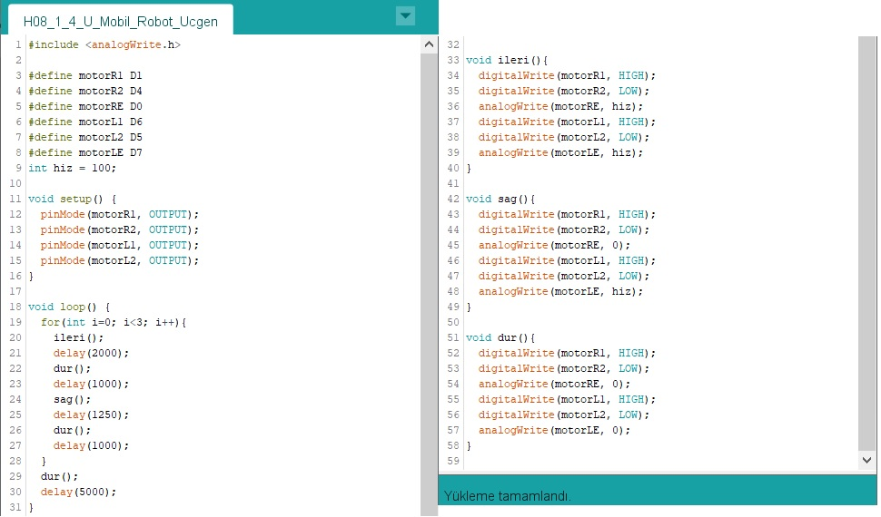

Resim 8.6: Gözle-Uygula Etkinliği Örnek Kodu

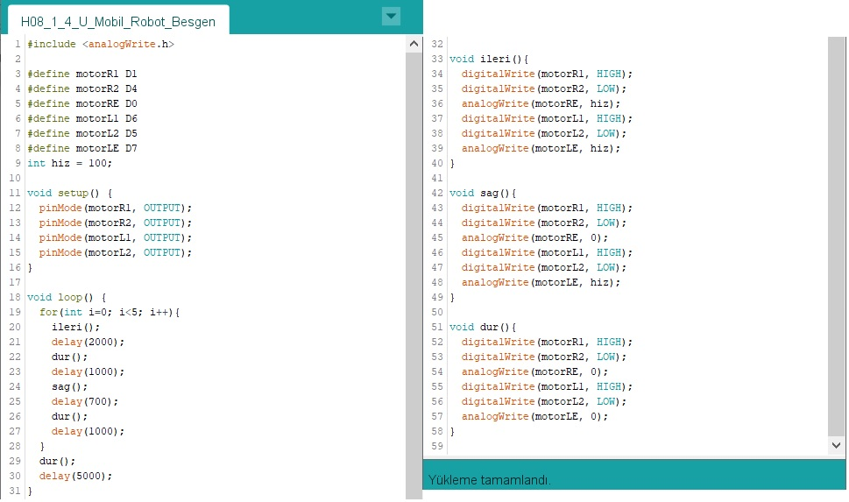

*Resim 8.7: Gözle-Uygula Etkinliği Örnek Kodu*

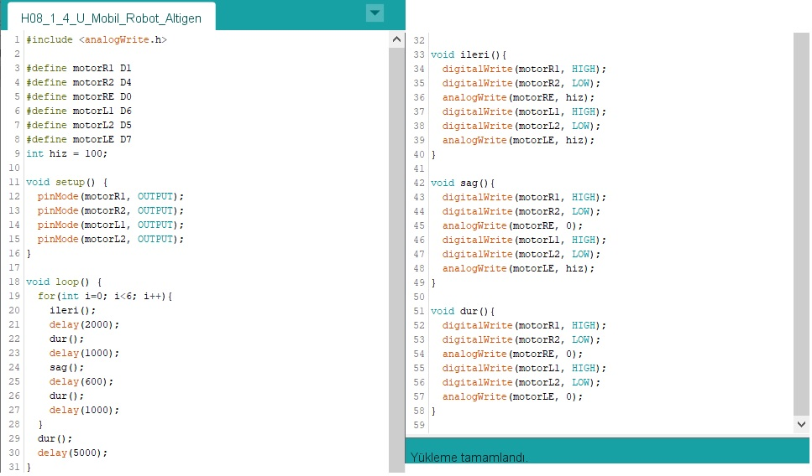

Resim 8.8: Gözle-Uygula Etkinliği Örnek Kodu

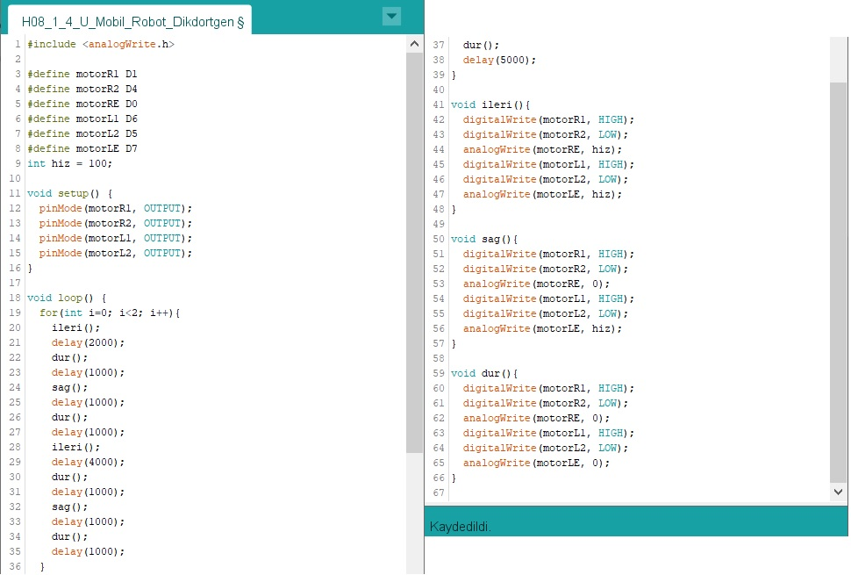

Resim 8.9: Gözle-Uygula Etkinliği Örnek Kodu

|  |
| --- |
| **Dikkat** |
| Yukarıdaki kod blokları da mobil robota yüklendikten sonra, araç hareket etmezse ve motorlardan ince bir ses geliyorsa bunun iki sebebi olabilir. Bu problemi çözmek için aşağıdaki ihtimaller dikkate alınmalıdır.   * Öncelikle motor sürücüyü besleyen 9 V pil boş veya bitmeye yakın olabilir. Bu durumda pilin değiştirilmesi veya şarj edilmesi gereklidir. * Bir diğer çözüm ise 100 olarak tanımlanan “hiz” değişkeninin kod bloğunda değerin artırılarak 200 veya daha farklı bir değerle güncellenerek kodun mobil robata tekrar yükelenmesi sağlanabilir. |

### 1.5 Uygula- Mobil Robotu Daire Şeklinde Hareket Ettirme (Öğrenci 1)

|  |
| --- |
| Malzeme Listesi |
| Deneyap Kart |
| Bağlantı kabloları |
| Mobil Robot |
| Motor Sürücü Kartı |

Bu etkinlikte eğitmen öncelikle öğrenci gruplarına iki motorun dönme hızlarının birbirinden farklı ayarlanarak mobil robotun dairesel hareketler çizebileceğini açıklar. Bunu da yukarıda çalışılmış olan Arduino IDE program kodlarında yer alan “MotorLE” ve “MotorRE” değişkenlerinin değerlerini birbirinden farklı yazarak oluşturabileceklerini anlatır ve öğrencilerden mobil robotun yarıçapı 40 cm olan bir çember çizecek şekilde hareket etmesini sağlayan programın kodlarını yazmalarını ister. Ektinlikle ilgili örnek kod aşağıdaki resimde görülmektedir.

|  |
| --- |
| **Dikkat** |
| Mobil robotun dairesel hareketlerde Arduino IDE program kodları yazılırken, istenen en uygun ölçekli şekli takip edebilmesi için eğitmen öğrencilere;   * Motorların dönme sürelerini ve hızlarını, * Tekerleklerin çevre uzunluklarını, * Zemin ile tekerlekler arasındaki sürtünme derecesini, * Zemindeki diğer faktörleri (eğim, engebe vb.)   dikkate alarak program kodlarında tekrar tekrar değişiklikler yapmaları için uyarılarda bulunur. |

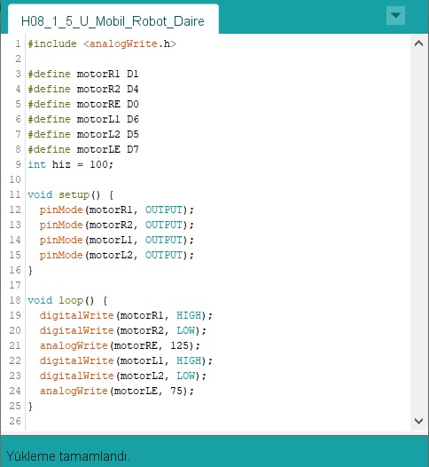

Resim 8.10: Gözle-Uygula Etkinliği Örnek Kodu

### 1.6 Gözle ve Uygula – Mobil Robotu Deneyap Kart Bluetooth Bağlantısı ile Kontrol Etme

Bluetooth kablosuz iletişim modülleri, Bluetooth SPP (Serial Port Profile) kullanımı ve kablosuz seri haberleşme uygulamaları için tasarlanmıştır. Deneyap Kart gibi mikro denetleyici kartlar ile uzaktan yönetilebilir uygulamalar gerçekleştirebilmek için kullanılır. Aşağıdaki resimlerde de görülebileceği üzere hızlı prototiplemeye imkan sağlaması, breadboard, arduino ve çeşitli devrelerde rahatça kullanılabilmesi için gerekli pinler devre kartı sayesinde dışarıya alınmıştır.

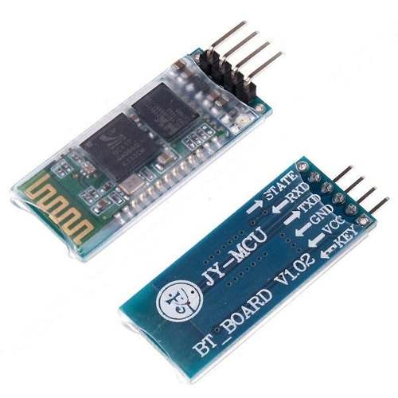

Resim 8.11: Bluetooth Modülü

Bir çok mikro denetleyici kart projelerinde genellikle “**HC-05”** veya “**HC-06”** Bluetooth modülleri kullanılır. Ancak Deneyap Kart diğer birçok mikro denetleyici kartın aksine kendi üzerinde Bluetooth bağlantı özelliğine sahip olup, Deneyap Kart ile gerçekleştirilecek projelerde ayrı bir Bluetooth modülü kullanılmasına gerek yoktur. Buna karşın Deneyap Atölyelerindeki setlerde HC-06 Bluetooth modülü bulunduğu için aşağıda bu modülün çalışması ve pin bağlantıları açıklanmıştır.

Bu modüllerin genel olarak özellikleri aynı olmasına rağmen “HC-05” kartı kendisine yönlendirilen kablosuz bağlantı isteklerine cevap verebilme özelliğine sahipken aynı zamanda diğer kablosuz cihazlara bağlantı isteği gönderebilir. “HC-06” ise sadece kendisine gönderilen isteklere cevap verebilir. Daha detaylı açıklanacak olursa “HC-05” hem master (yönetici) hem de slave (köle) özelliğinde isteklere cevap verebilirken HC-06 sadece slave (köle) olarak işlem görür. Bluetooth 2.0’ı destekleyen modüller 2.4 GHz frekansında haberleşme yapılmasını sağlar ve yaklaşık 10 metre haberleşme menziline sahiptir.

Bluetooth modülü üzerinde bulunan **RXD**, **TXD**, **GND** ve **VCC** giriş/çıkışları kullanılacaktır. Genel olarak Bluetooth modülü mikro denetleyici kartların haberleşme pinleri olan TX ve RX üzerinden haberleşme sağlamaktadır. Burada dikkat edilecek olan nokta uygulamalarda *mikro denetleyici kart üzerinde TX pini ile Bluetooth modülü üzerindeki RXD*; *RX pini ile de TXD girişinin bağlanmasıdır.* Diğer bir ifadeyle veri iletişiminde alıcı ve verici pinleri karşılıklı olarak birbirine ***çapraz*** bağlanmalıdır. Bluetooth modülü üzerindeki VCC girişi mikro denetleyici kart üzerinde 5 V ile GND ise mikro denetleyici kart üzerindeki GND pinlerinden biriyle bağlanmalıdır.

Temel bilgilerden sonra eğitmen tasarlanan mobil robot bağlantı devresini ve aşağıdaki resimlerde görüldüğü gibi robot üzerine yerleştirilmesini öğrencilere gösterir. Öğrencilerden de kendi mobil robotları üzerinde bu işlemleri gerçekleştirmeleri için yeterli süreyi verir.

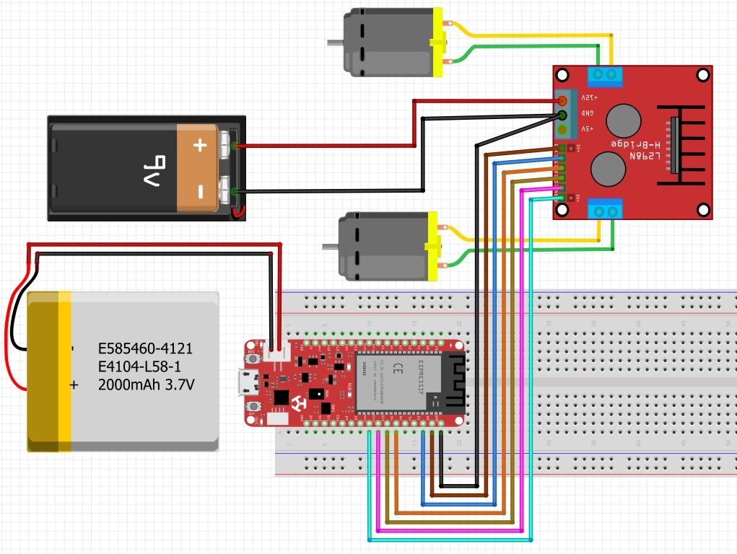

Resim 8.12: Gözle-Uygula Etkinliği Örnek Devre Şeması

|  |  |
| --- | --- |
|  |  |

Resim 8.13: Gözle-Uygula Etkinliği Örnek Devre Kurulumu

Gerekli bağlantıların yapılmasından sonra mobil robotun telefon ya da tablet üzerinden kumanda edilebilmesi için Arduino Bluetooth kontrol uygulamalarından birinin indirilmesi gerekecektir. Daha detaylı şekilde ifade edilecek olursa; telefon ya da tablet üzerinden belirli tuşlar ile mobil robotun temel hareketleri (ileri, geri, sağa dön, sola dön, hızlanma, hız azaltma ve durma) tanımlanacaktır. Bu amaç doğrultusunda bu tanımlamanın yapılması için etkinlikte “**Arduino Bluetooth Controller**” isimli uygulama kullanılacaktır. Telefon ya da tabletlere bu uygulama indirilmeli ve Bluetooth modülü ile eşleştirme işleminin yapılması gerekmektedir. Program kodunun bilgisayara yüklenmesinden sonra telefon ya da tabletin Bluetooth ayarlarına girilip kod bloğunda tanımlanan “DeneyapKart” isimli Deneyap Kart ile bağlantı gerçekleştirilmelidir. Bu aşamada şifre istenmesi durumunda “0000” ya da “1234” standart şifrelerden birinin girilmesi gerekecektir. Şifre girildikten sonra “DeneyapKart” seçildikten sonra aşağıdaki resimde görüldüğü gibi “Controller Mode” bölümüne tıklanmalıdır.

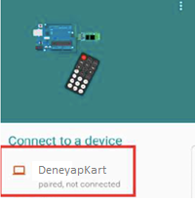

Resim 8.14: Arduino Bluetooth Controller Bağlantısı

“Controller Mode” bölümüne girildikten sonra aşağıdaki resimde de görüldüğü gibi ekranın sağ üst köşesinde yer alan “Ayarlar” simgesine tıklanarak mobil robotun temel hareketleri, hızlanma, hız azaltma, sağa dönme, sola dönme ve durma gibi kontrolleri hangi tuşlar ile yapılacağı tanımlanmalıdır.

Resim 8.15: Arduino Bluetooth Controller Arayüzü Ayarları

Bu kapsamda aşağıdaki resimde de gösterildiği gibi;

* Mobil robota sola dönüş hareketini yaptırmak üzere “**A**”;
* Mobil robota ileriye gitme hareketini yaptırmak üzere “**W**”;
* Mobil robota sağa dönüş hareketini yaptırmak üzere “**D**”;
* Mobil robota geri gitme hareketini yaptırmak üzere “**S**”;
* Mobil robotun hızını arttırmak üzere “**K**”;
* Mobil robotun hızını azaltmak üzere “**L**”;
* Mobil robotu durdurmak üzere “**O**” tuşları tanımlanmalıdır.

Resim 8.16: Arduino Bluetooth Controller Kısayol Atamaları

Mobil robotun Bluetooth kablosuz iletişim ile kumanda edilmesi için aşağıdaki resimde Arduino IDE içerisinde yazılmış örnek program kodu verilmiştir.

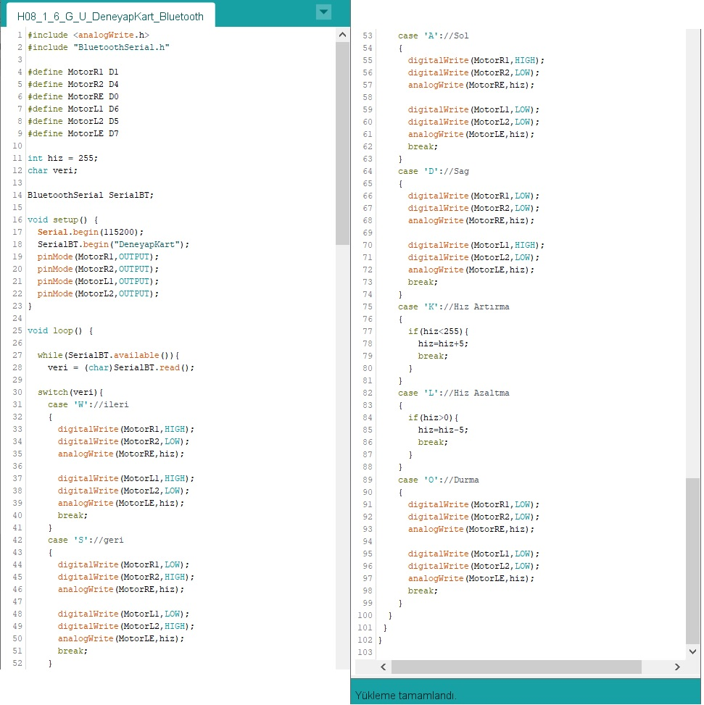

Resim 8.17: Gözle-Uygula Etkinliği Örnek Kodu

Eğitmen Arduino IDE içerisinde yazılmış örnek kodu yansıtarak tüm öğrencilere göstermeli ve kod içeriklerini aktarmalıdır. Program kodu içerisinde yer alan “**while**” döngüsü içerisinde yer alan veri değişkeninin sinyal alındığı sürece programı çalıştıracağı üzerinde durulmalıdır. Ayrıca öğrencilere **switch – case** yapısının kullanım durumu da hatırlatılmalıdır. Daha sonra eğitmen tüm öğrencilere tasarlamış oldukları mobil robotları Deneyap Kart’ın Bluetooth kablosuz iletişim özelliği ile kumanda edebilmeleri için yeterli zamanı vermelidir.

## 2. ADIM: TASARLA ve ÜRET

### 2.1 Mobil Robot Yarışı

Robotik yarışmalar lise öğrencilerinin mezuniyetlerinden önce günümüzün küresel düzeydeki zorlu görevleri için çözüm stratejilerini geliştirme, birlikte çalışma ve öğrenme, yaratıcı fikir tasarlama, üretme ve uygulama gibi becerileri tecrübe etmelerini sağlayarak onları cesaretlendiren etkinliklerdir. Bu etkinlikte amaç öğrencilerin ders kapsamında geliştirdikleri mobil robotlar ile düzenlenecek yarışma için ideal robotu tasarlamak ve Arduino IDE içerisinde yazılacak program kodlarıyla kumanda düzenlemelerini yarışta kullanabilmeleridir.

Eğitmen öncelikle mobil robot pistini oluşturmalı ve yarışma kurallarını öğrencilere aktarmalıdır. Pist ve yarışma kuralları şu şekilde tasarlanabilir:

* Yarışma için sınıf içerisinde ya da derslik koridorunda mobil robotların yarışmaya başlayacağı bir *başlangıç ve bitiş çizgisi* belirlenmelidir.
* Pist üzerinde mobil robotların manevra yapabilmelerini sağlayacak şekilde *engeller* (çöp kovaları, kutular, çiçek saksıları vs.) yer almalıdır. Öğrencilerin mobil robot tasarımları çerçevesinde engellerin zorluk dereceleri arttırılabilir veya azaltılabilir.
* Yarışmaya hazırlanmaları ve pist üzerinde deneme sürüşleri yapmaları için öğrenci gruplarına yeterli süre verilmelidir. Bu aşamada öğrencilerin mobil robot tasarımlarında ve program kodlarında değişiklikler yapmalarına izin verilmelidir.
* Yarışma esnasında mobil robotların birbirlerini engelleme hakları vardır. Bu süreçte centilmenlik kurallarına uymaları gerektiği öğrencilere hatırlatılmalıdır.
* Ders süresi kapsamında tüm grupların yarışıp dereceye girenlerin belirlenebileceği tek bir yarış düzenlenebileceği gibi ilk yarışta ilk üçe giren grupların mobil robotlar ve program kodları üzerinde son bir değişiklik yapmalarına izin verilip ikinci ve son bir yarış da düzenlenebilir.
* Pisti ilk olarak tamamlayan gruplar bitirme derecelerine göre sıralanır.

### 2.2 Tasarla - Mobil Robot Yarışı

Öğrencilerin yarışma için fiziksel olarak mobil robot tasarımlarında ve Arduino IDE içerisinde program kodlarını yazmadan önce “tanımlama” ve “fikir üretme” aşamalarını gerçekleştirmeleri gerekmektedir. Bu iki süreç yarışı kazanmak için öğrenci gruplarının mobil robot tasarımında ve program kodlarında ne gibi değişiklikler yapmaları gerektiğine yönelik yaratıcı çözümler getirmelerini sağlayacaktır.

Tanımlama süreci: Öğrencilerin öncelikle ders kapsamında geliştirdikleri mobil robotun temel hareketleri gözleyerek yarış pistine uygun şekilde tasarımda ne gibi değişiklikler yapmaları gerektiğini belirlemeleri gerekmektedir. Bu aşamada daha dayanıklı, hızlı ve yarışma için ideal bir robot olması için eklenecek, çıkarılacak veya yerleri değiştirilecek parçaları ortaya koymaları beklenmektedir. Burada öğrencilerin; mobil robotların ağırlık merkezi ve denge ayarları, tekerlerin sürtünme durumları, motorlara uygulanacak güç gibi ayarlamalar ile ilgili tanımlamalar yapmaları beklenmektedir. Ayrıca ders kapsamında yazılmış olan Arduino IDE kodlarında da yarış için gerekli değişiklikleri belirlemeleri ve yapacakları seçimleri tanımlamaları istenmektedir.

Fikir üretme süreci: Bu aşamada öğrencilerin yukarıda belirlenen mobil robot tasarımını ve Arduino IDE programına yönelik kod yazım işlemlerini nasıl gerçekleştirilebileceği ile ilgili fikir yürütmesi gerekir. Örneğin, öğrenciler hem robot tasarımı hem de program kodlarında aşağıdakilere benzer fikirler üretebilir:

* Mobil robotun ağırlık merkezini belirleyip fiziksel tasarımda devre elemanlarının araba üzerindeki konumlarını değiştirme,
* Tekerleklerin dönme hızları ve performanslarına dayalı olarak yeni tasarım olasılıkları,
* Her yere dönebilen metal tekerleğin araba üzerindeki konumu,
* Mobil robot üzerine ağırlık ekleme,
* Eğer yarış pistinin bulunduğu zemin fazla kaygan ise tekerleklere lastik takma,
* Ders kapsamında geliştirilen robotun Arduino IDE içerisindeki kodlarındaki başlangıçtaki standart hızı olan 100 değerini değiştirme,
* Ders kapsamında geliştirilen robotun Arduino IDE içerisindeki kodlarındaki hız artırımı olan +5 değerini değiştirme,
* Ders kapsamında geliştirilen robotu telefon ya da tablet üzerinden kontrol edecek tuşlara Arduino IDE kodunda yeni fonksiyonlar ekleyerek daha dengeli, hızlı ve stabil hale getirmek.

Öğrencilerin önce tanımladıkları ve hakkında fikir ürettikleri robot tasarımının son halini vermeleri gerekmektedir. Mobil robotun ideal yarış hızında ve dayanıklılığında sorunsuz hareket ettiği test edilmelidir. Sorunlar varsa gözden geçirilip düzeltilmelidir. Sonrasında ise programı tamamlayıp, kontrol edip eksiklikleri giderilip, yarışa hazır hale getirilmelidir.

## 3. ADIM: DEĞERLENDİR

Bu aşamada hedef, öğrencilerin öğrenme sürecinde yaşadıkları ve öğrendikleri üzerine düşünmesini sağlamaktır. Bu sayede öğrenciler, problem çözme yetenekleri, dersin konusu ve kendileri ile ilgili gözlemler yaparak öğrendikleri yeni konuları ve kendilerini değerlendirmekle beraber sonraki çalışmalarını planlamak için de fırsat bulurlar. Öğrencilerden şu soruları yanıtlamaları istenebilir:

* Verilen problemleri tanımlayınız (problemi kendi cümleleri ile ifade etme).
* Verilen görevleri göz önünde bulundurduğunuzda en çok hangi görevde zorlandınız?
* Bu zorlukların üstesinden nasıl geldiniz? (Problemin çözümü için hangi stratejileri kullandınız ve neden bu stratejileri seçtiniz?)

Yeteri kadar tartışma ortamı oluşmazsa eğitmen aşağıdaki soruları kullanarak tartışma ortamı yaratmaya çalışır.

* Dairesel hareket ettirilen mobil robotta, robotun dönüşleri gerçekleştirebilmek için neler yaptınız?
* Yarış için ideal mobil robot tasarımınız için fiziksel hangi değişiklikleri yaptınız? Sonuçları ne oldu?
* Mobil robot yarışı için Arduino IDE içerisindeki program kodlarında ve telefon/tablet için tuş düzenlemelerinde ne gibi değişiklikler yaptınız? Yarış kapsamında başarılı değişiklikler olduğunu düşünüyor musunuz?
* Kullandığınız yöntemler bu sıkıntıları gidermekte başarılı oldu mu?
* Grup arkadaşınızla anlaşmazlığa düştüğünüz durumlar oldu mu ve bunların üstesinden gelmek için neler yaptınız?
* Grup arkadaşınızdan ne/neler öğrendiniz?

Değerlendirme, öğrencileri sıkmadan, her bir soru için verilen cevaplar tatmin edici bir düzeye ulaşıncaya kadar devam ettirilebilir.

## 4. PROJE GELİŞTİRMEDE EMPATİ

**Bu Hafta Gerçekleştirilecek Etkinlikler:** Dersin sonunda eğitmen öğrencilerin proje kayıt defterlerinde bu haftaya ilişkin çözülmesi istenen empati bölümüne ait soruları cevaplayıp cevaplamadıklarını kontrol eder. Bu aşamada problemi belirlemeden önce öğrenci gruplarının empati kurma adımını gerçekleştirip gerçekleştirmedikleri kontrol edilmelidir. Proje süreci sonunda büyük emek harcanarak geliştirilecek olan teknolojik çözümün günlük hayattaki problemi çözmesi ve bireylerin hayatlarını kolaylaştırması istendiğinden planlanan/öngörülen ortamlardaki ihtiyaçların ve beklentilerin iyi belirlenmesi ve proje kayıt defterine kayıt altına alınması önemlidir.

**Bir Sonraki Haftaya Hazırlık (9. Hafta):** Gruplara gelecek hafta için belirledikleri projeler için tanımlama adımlarına yönelik proje kayıt defterindeki ilgili yerleri doldurarak derse gelmeleri istenir. Tanımlama adımında, empati adımında toplanan bilgiler bir bütün hâline getirilir. Süreç esnasında çıkabilecek problemleri çözebilmek için nelerin yapılması gerektiği ile ilgili fikirler ortaya konur. Çözüme yönelik tasarımların ve teknolojik çözümün belirlenen hedefleri gerçekleştirebilmesi için hangi işlemleri yapabilmesi gerektiğine yönelik soruların cevaplanmasının önemi vurgulanır.

**PROJE KAYIT DEFTERİ**

* + **GRUP ADI (Giriş Haftası – 7. HAFTA)**
  + **PROJE EKİBİ (Giriş Haftası – 7.HAFTA)**

**ADI – SOYADI GÖREVİ**

* + **PROJE İSMİ (Empati – 8. HAFTA)**
  + **ÇÖZÜLMESİ İSTENEN PROBLEM TANIMI (Empati – 8. HAFTA)**
* Problem Cümlesi: Geliştirilecek çözüm ile ne yapılmak isteniyor?
* Geliştirilecek çözümün kullanılması planlanan ortamdaki ihtiyaçlar nelerdir?
* Geliştirilecek çözümün kullanılması planlanan ortamdaki beklentiler nelerdir?
* **ÇÖZÜMÜN TANIMLANMASI (Tanımlama – 9. HAFTA)**
* Hedeflerin gerçekleştirilmesi için yapılması gerekenler nelerdir?
* Teknolojik çözümün belirlenen hedefleri gerçekleştirebilmesi için tasarımı nasıl olmalıdır?
* Teknolojik çözümün belirlenen hedefleri gerçekleştirebilmesi için hangi

işlemleri yapabilmesi gerekmektedir?